ESCUELA DE COMERCIO Nº1
“JOSÉ A. CASAS”
FRANCES
TRABAJO PRÁCTICO Nº8
Cours.2 ème année
Professeur:GARECA,Fabiola. SORUCO ,Mabel

Bonjour le élèves!!!

Hoy vamos a aprender la hora,como pedir y decir la hora y las materias escolares.

Para preguntar la hora se utiliza la estructura QUELLLE HEURE EST-IL? IL EST….(qué hora es? Es ….)siempre para responder se utiliza IL EST….
Par exemple:Quelle heure est-il?
Il est deux heures.
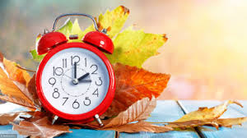

Attention!!! .
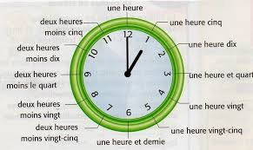

Quelle heure est-il?Il est une heure
Quelle heure est-il?Il est une heure cinq
Quelle heure est-il?Il est une heure dix
Quelle heure est-il?Il est une heure et quart.
Quelle heure est-il?Il est une heure vingt
Quelle heure est-il?Il est une heure et demie.
Quelle heure est-il?Il est deux heures moins vingt cinq
Quelle heure est-il?Il est deux heures moins vingt
Quelle heure est-il?Il est deux heures moins le quart
Quelle heure est-il?Il est deux heures moins dix
Quelle heure est-il? Il est deux heures moins cinq
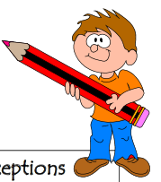
Solamente se utiliza la conjunción de coordinación ET (y),en quart,demie.
Es decir son las dos horas y cuarto ,y media,en cinco ,diez ,veinte y veinticinco,no se utiliza.

Paul nous montre son emploi de temps (Pablo nos muestra su horario)

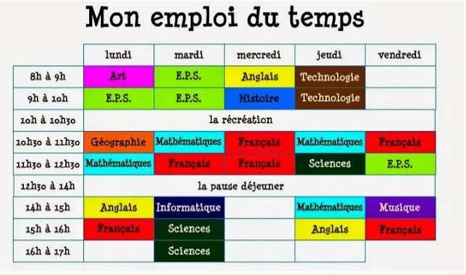

Vocabulaire:

EPS :Éducation physique et sportive
SVT:Science de la vie et de la terre(estudio de la vida y de la tierra)

ACTIVITÉS
1-Répondez en suivant l’exemple.
*Quels jours Paul a Maths? de quelle heure à quelle heure?
Paul a maths lundi de 11h30 à 12h30, mardi de 10h30à 11h30 et jeudi de 10h30à 11h30.

*Quels jours Paul a français? De quelle heure à quelle heure?

…………………………………………………………………………………………………………………………………………...

*Quels jours Paul a EPS? de quelle heure à quelle heure?
…………………………………………………………………………………………………………………………………………..

2-Faites ton horaire (realiza tu horario,debes consignar todas las materias ,incluidas las del turno tarde o vespertino)
Este horario es a modo de ejemplo,crea tu propio horario.

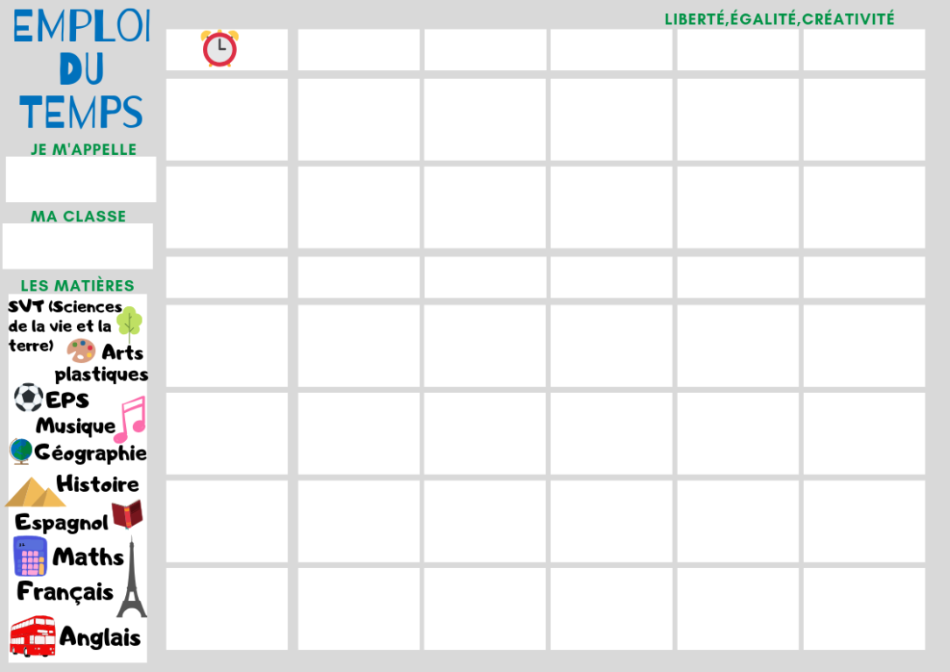

Chicos para recordar los números hasta el 100 (cent).

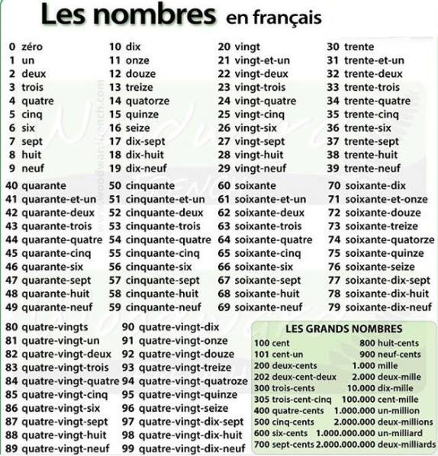

Bonne chance,au revoir!!

